Fundermax Exterior m.look

Fundermax

Eigenschaften

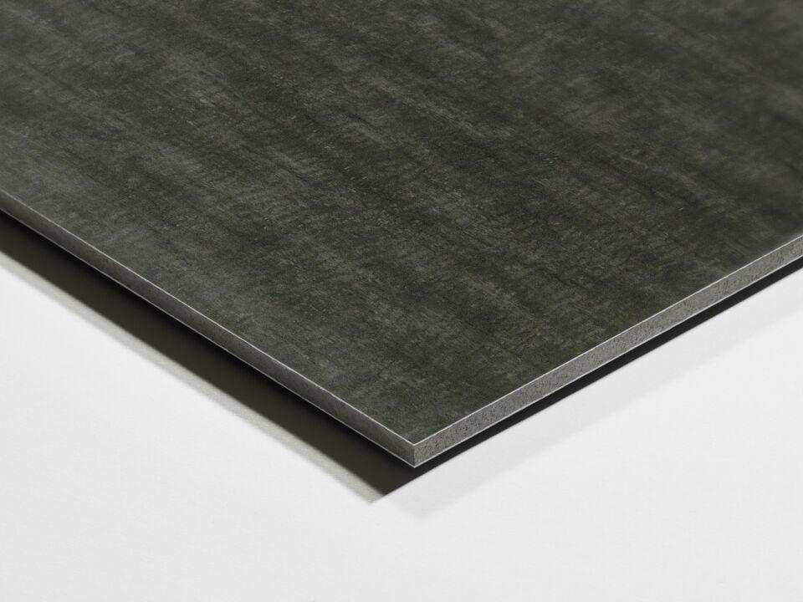

Dekor

Bambus, Eiche, Exot, Kastanie, Lärche, Palisander

Farbton

beige, blau, braun, dunkelblau, dunkelbraun, dunkelgrau, dunkelgrün, gelb, grau, hellblau, hellbraun, hellgrau, orange, schwarz, silber, weiß

Oberfläche

seidenmatt

Werkstoff

High Pressure Laminate (HPL)

Breite (mm)

1.580,00

Länge (mm)

3.580,00

Stärke (mm)

7,00 - 12,00

Ausführung Bekleidung

Platte

Baustoff, Platte

HPL-Kompaktplatte

Befestigung

nieten

Brandverhalten

A2-s1, d0

Chemische Beständigkeit

lösungsmittelbeständig

Farbechtheit

lichtecht

Farbe des Kerns

grau

Kantenausführung

gerade

Biegefestigkeit (N/mm²)

38,00

Farbtonbezeichnung Hersteller

0426 Loft NT, 5070 Poseidon NT, 0799 Black Jack NT, 5152 Black Slate NT, 5172 Marshland Eiche NT, 5003 Charcoal Grey NT, 0026 Prado Alugrau NT, 0497 Stonehenge NT, 5001 Ice Silver NT, 0932 Akro Terra NT, 0125 Eiche Natur NT, 5031 Hazel NT, 0027 Prado Achatgrau NT, 0159 Akro Schwarz NT, 5000 White Avalanche NT, 5071 Neptun NT, 0161 Akro Hell NT, 5032 Zimt NT, 5113 Curcuma NT, 5002 Smoke NT, 5092 Blue Mountain NT, 5090 Deep Ocean NT, 0931 Akro Mandel NT, 5030 Truffle NT, 0429 Corro NT, 0386 Blues NT, 5091 African Clay NT, 0798 Tambora NT, 5173 Barrique Eiche NT, 0427 Skyline NT, 5111 Curry NT, 5150 Yellowstone NT, 5110 Ginger NT, 0158 Akro Grau NT